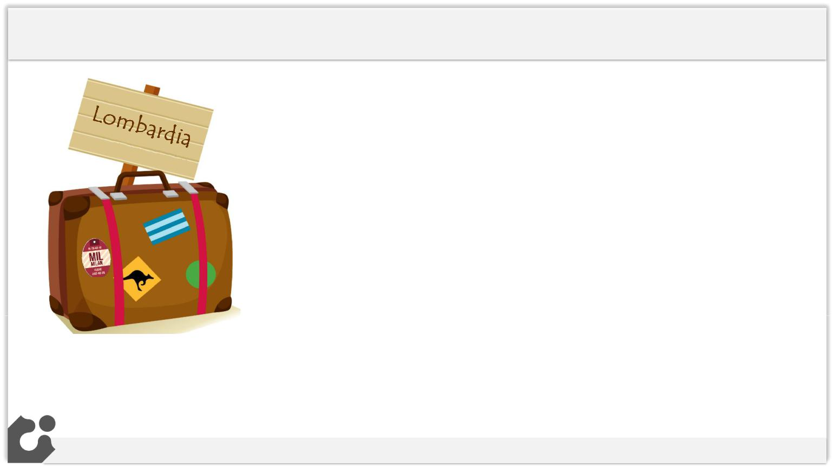
I numeri del turismo lombardo

16.557.728 arrivi

39.385.960 presenze

2,38 giorni di permanenza media

2

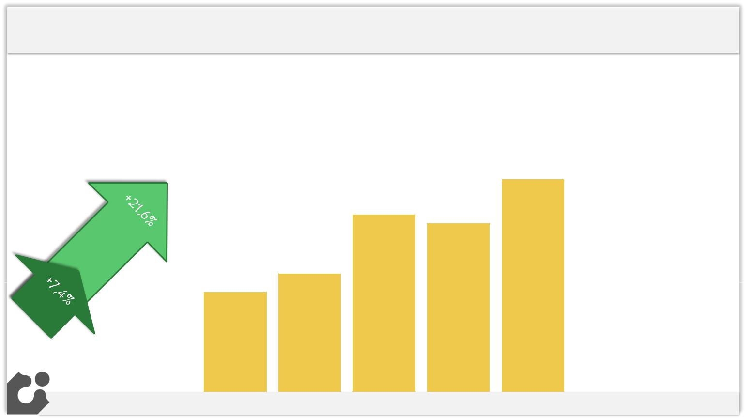
La serie storica degli arrivi turistici

Gli arrivi turistici sul territorio lombardo nel 2017 sono cresciuti fino ad arrivare a
16.557.728
Si può osservare una crescita del 7,4% rispetto al 2016 e un aumento del 21,6% nel quinquennio
2013-2017, periodo nel quale il numero di arrivi in Lombardia è cresciuto di quasi 3 milioni.
Arrivi 15.639.194 | 15.409.809
 | 16.557.728

14.091.575

13.611.606

3 2013 2014 2015 2016 2017

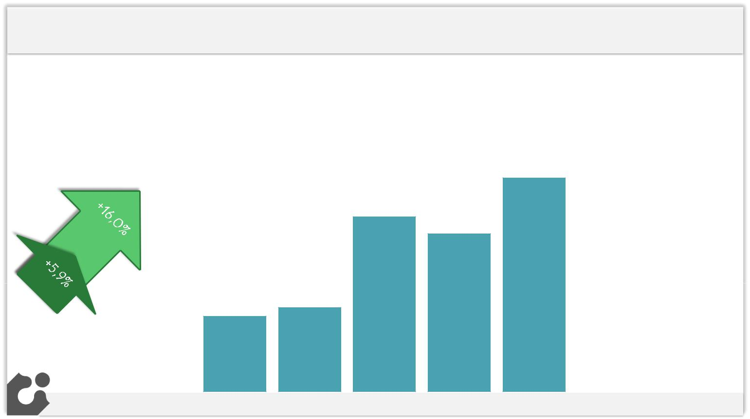
La serie storica delle presenze turistiche

Le presenze turistiche in Lombardia nel 2017 sono cresciute significativamente raggiungendo
39.385.960.

Nel corso dell’ultimo anno l’incremento è stato pari al 5,9% (oltre 2 milioni di presenze in più), mentre nel quinquennio 2013 – 2017 si è registrato un aumento del 16% (+5,5 milioni).

39.385.960

Presenze ^{37.857.240} 37.194.096

33.960.640 ^{34.293.679}

4 2013 2014 2015 2016 2017

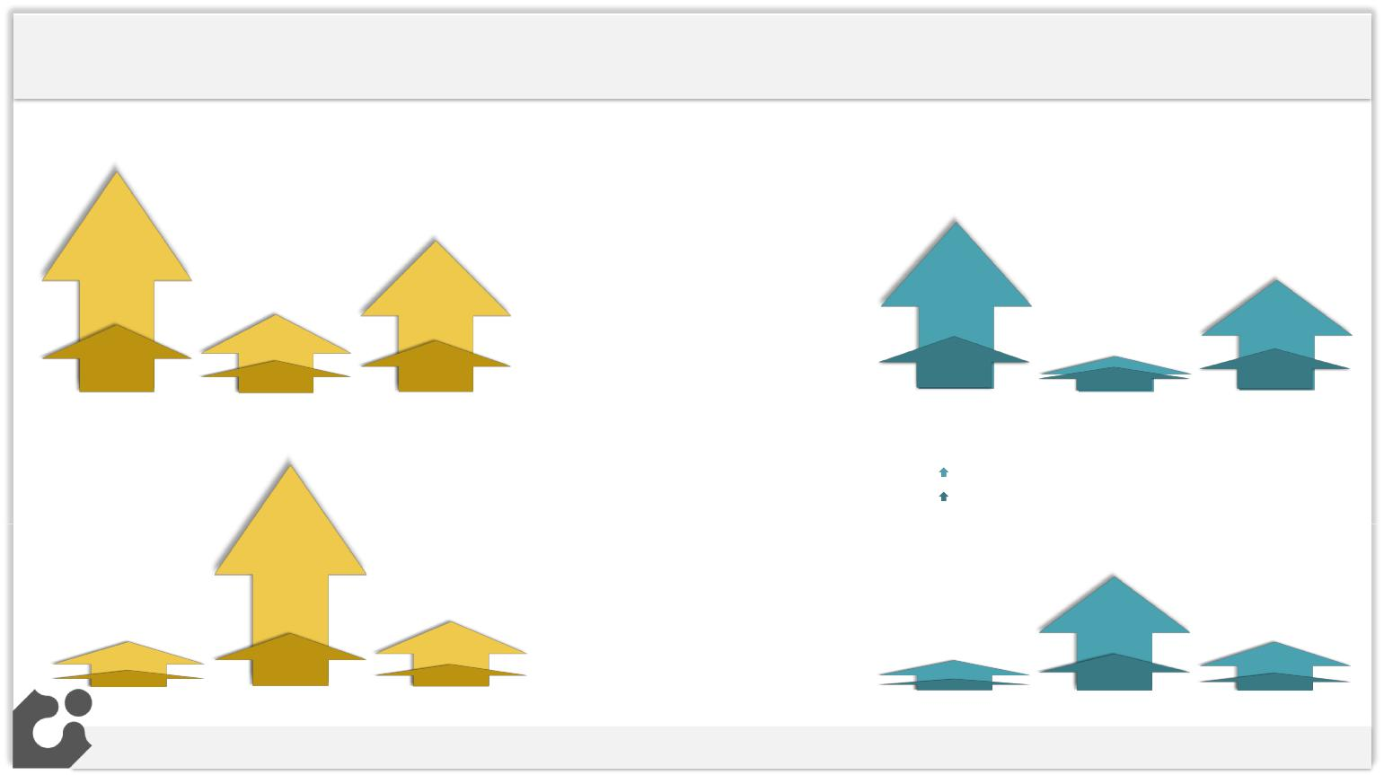
Variazione dei flussi per provenienza e tipo di alloggio

var% 2017-2013 var% 2017-2016

31,5%

9,8% | 11,2%
 | 4,7%
stranieri | italiani

var% 2017-2013 var% 2017-2016
73,8%

15,2% | 17,8%
5,7%
alberghi | strutture extralberghiere

21,6%

7,4%

totale

21,6%

7,4%

totale

Provenienza dei turisti

La crescita degli arrivi e delle
presenze turistiche sul territorio
lombardo risulta particolarmente marcata tra i turisti stranieri che nel quinquennio hanno fatto registrare un incremento del 31,5% per quanto riguarda gli arrivi e del 24,2% per le presenze

Il tipo di alloggio scelto dai turisti

L’aumento degli arrivi e delle presenze turistiche sul territorio lombardo ha interessato particolarmente il comparto

extralberghiero: negli ultimi 5 anni gli arrivi in tali strutture sono aumentati del 73,8% e le presenze del 37,3%

var% 2017-2013

var% 2017-2016

24,2% |  | 16,0%
 | 5,1%
7,6% | 3,4% | 5,9%
stranieri | italiani | totale
var% 2017-2013
var% 2017-2016

9,9% | 37,3% | 16,0%
 | 12,2%
3,8% |  | 5,9%
alberghi | strutture extralberghiere | totale

5

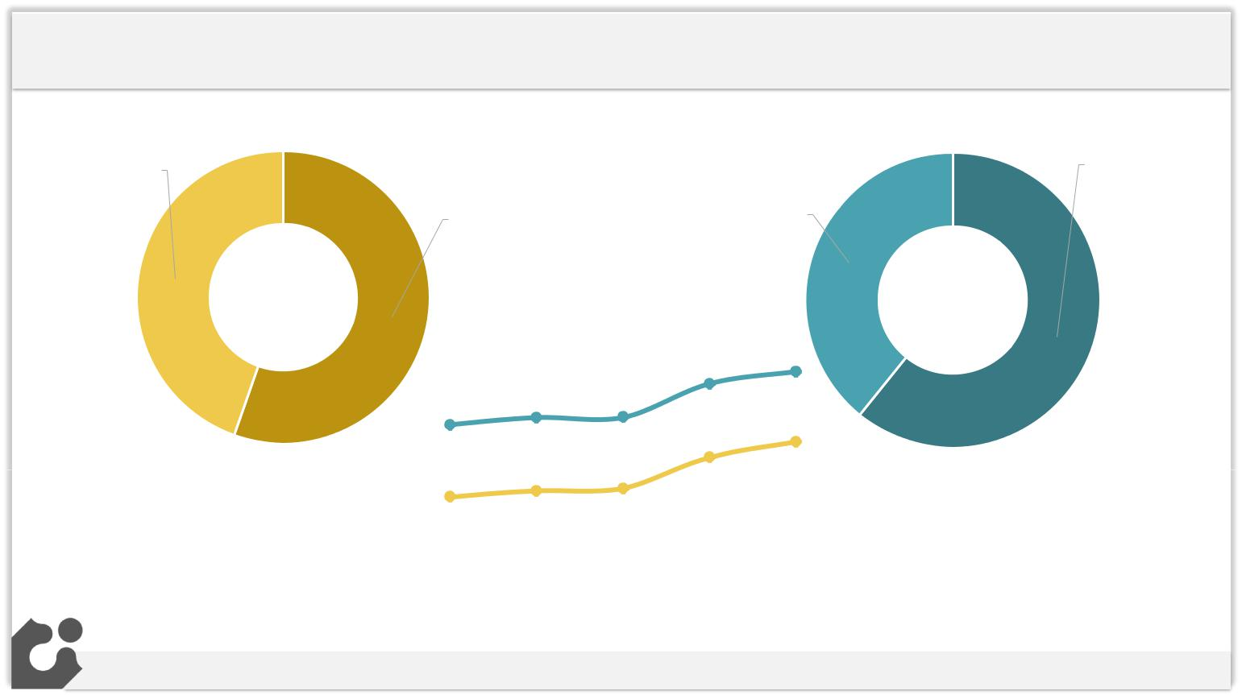
I flussi turistici per provenienza

italiani
7.364.467 |  | italiani
44,5% | 9.193.261
 |  | 15.411.442
 | stranieri
 | 55,5% | 39,1%

Arrivi |  | Presenze
 | incidenza arrivi e presenze straniere
 |  | 60,9%
 |  | 59,9%
56,8% | 57,4% | 57,4%
 |  | 55,5%
 |  | 54,3%
51,3% | 51,8% | 52,0%

2013 2014 2015 2016 2017

La componente straniera nel turismo lombardo è aumentata costantemente negli ultimi anni
fino ad arrivare a rappresentare nel 2017 il 55,5% degli arrivi turistici e il 60,9% delle presenze

stranieri 23.974.518
60,9%

6

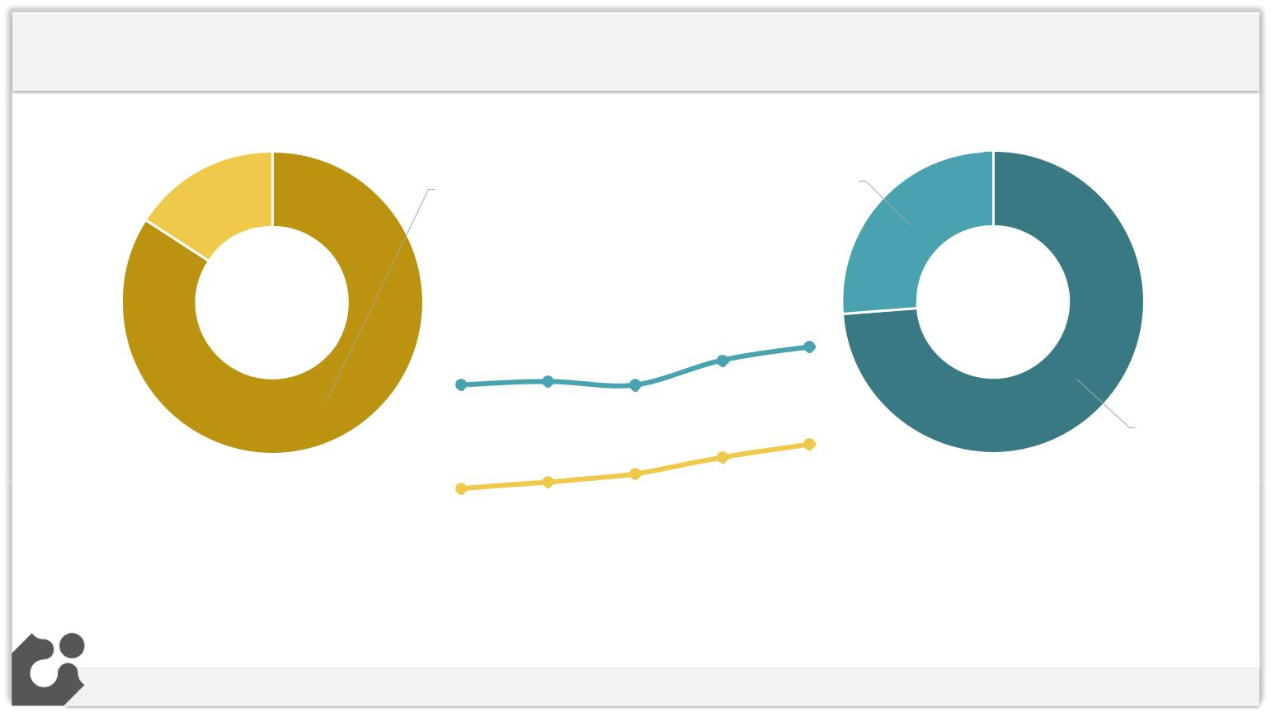
I flussi turistici per tipologia di alloggio

extra-alberghiero

2.613.504
15,8%

Arrivi

alberghiero | extra-alberghiero
13.944.224 | 10.339.330
 | 26,3%
84,2%

 | incidenza arrivi e presenze extra-alberghiero |  |  | Presenze
 |  |  | 26,3%
 |  | 24,8%
22,2% | 22,5% | 22,1% |  | alberghiero
 |  |  |  | 29.046.630
 |  | 14,4% | 15,8% | 73,7%
11,0% | 11,8% | 12,6%

2013 2014 2015 2016 2017

La maggior parte dei turisti sceglie ancora le strutture alberghiere (84,2% degli arrivi e 73,7% dei pernottamenti), ma il ricorso alle strutture ricettive extralberghiere risulta in costante crescita: nel quinquennio gli arrivi in strutture
extralberghiere sono passati dall’11% al 15,8% e le presenze dal 22,2% al 26,3%.

7

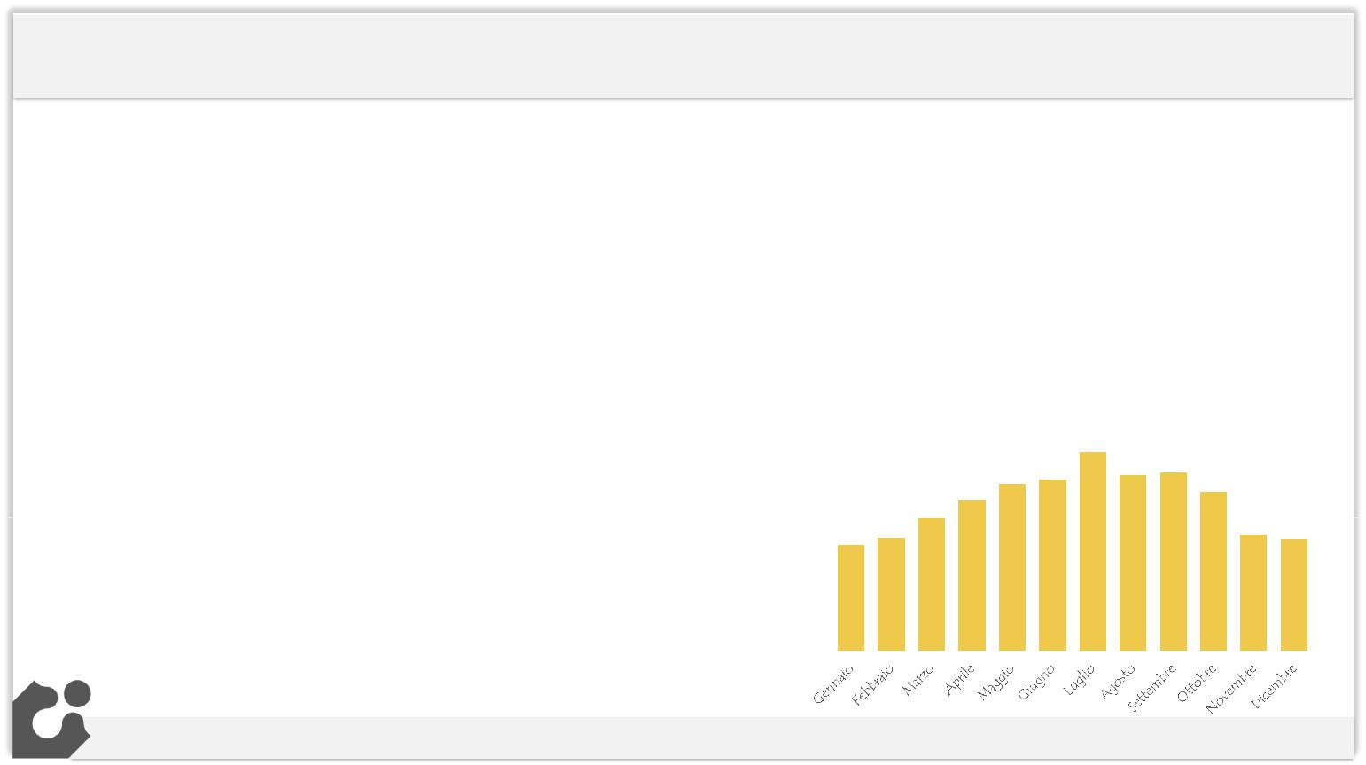
La stagionalità degli arrivi turistici

MESE | 2013 | 2014 | 2015 | 2016 | 2017
Gennaio | 831.513 | 868.954 | 887.410 | 888.546 | 982.042
Febbraio | 871.774 | 887.884 | 963.870 | 1.006.819 | 1.050.169
Marzo | 1.082.685 | 1.078.458 | 1.093.851 | 1.163.396 | 1.197. 794
Aprile | 1.089.843 | 1.211.384 | 1.254.553 | 1.283.576 | 1.540.153
Maggio | 1.273.790 | 1.332.610 | 1.488.557 | 1.471.845 | 1.509.148
Giugno | 1.301.659 | 1.392.227 | 1.455.638 | 1.439.892 | 1.654.980
Luglio | 1.524.005 | 1.509.424 | 1.730.633 | 1.779.932 | 1.876.545
Agosto | 1.318.532 | 1.368.076 | 1.667.834 | 1.484.816 | 1.591.082
Settembre | 1.368.044 | 1.370.221 | 1.666.846 | 1.555.767 | 1.606.030
Ottobre | 1.167.245 | 1.205.960 | 1.593.162 | 1.329.339 | 1.419.199
Novembre | 914.826 | 946.015 | 946.243 | 1.020.471 | 1.073.894
Dicembre | 867.690 | 920.362 | 890.597 | 985.410 | 1.056.692
Totale anno | 13.611.606 | 14.091.575 | 15.639.194 | 15.409.809 | 16.557. 728

Nel corso del 2017 in tutti i mesi si è registrato il record
di arrivi turistici ad esclusione del trimestre agosto-ottobre che rimane ancora appannaggio del 2015, mesi di EXPO2015.
Nel mese di luglio 2017 si è registrato il numero più
elevato di arrivi mensili del quinquennio (pari a
1.876.545 turisti)

Analizzando la media degli ultimi 5 anni si può notare come il mese di luglio sia quello con il più alto afflusso turistico, al contrario il periodo invernale da novembre a febbraio risulta un periodo su cui lavorare per un
potenziamento del afflusso turistico

8

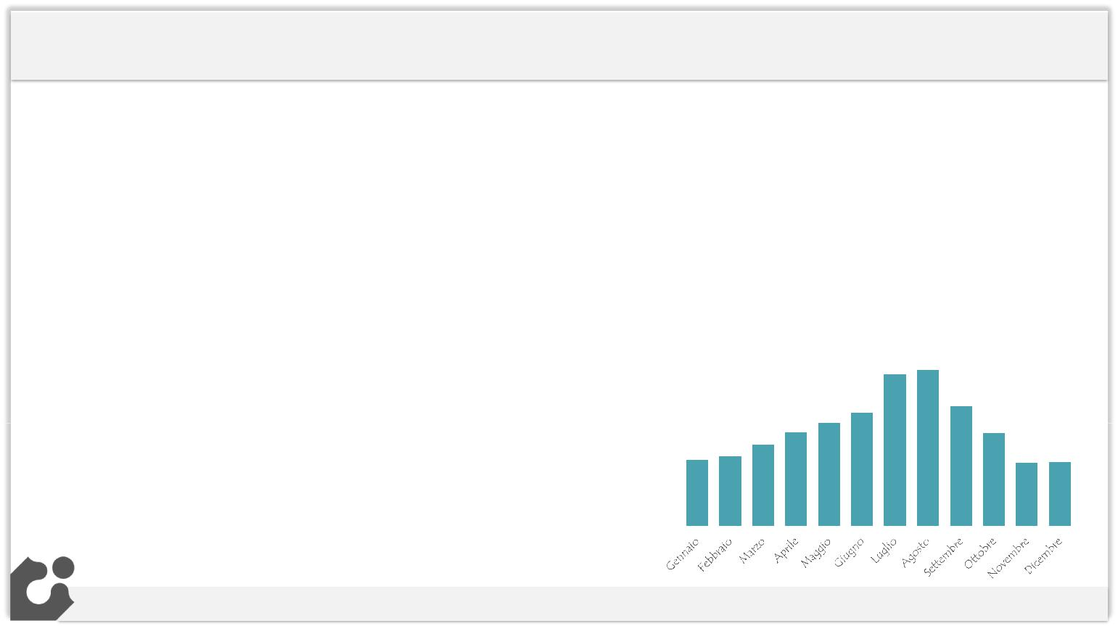
La stagionalità delle presenze turistiche

MESE | 2013 | 2014 | 2015 | 2016 | 2017
Gennaio | 1.993.574 | 2.028.321 | 2.061.809 | 2.046.104 | 2.199.769
Febbraio | 2.013.446 | 2.023.426 | 2.204.330 | 2.280.361 | 2.351.474
Marzo | 2.488.479 | 2.449.076 | 2.450.225 | 2.658.671 | 2.586.346
Aprile | 2.503.621 | 2.848.747 | 2.863.484 | 2.841.167 | 3.511.162
Maggio | 2.981.229 | 2.982.574 | 3.404.411 | 3.382.588 | 3.293.590
Giugno | 3.170.159 | 3.428.094 | 3.599.408 | 3.442.373 | 4.007.922
Luglio | 4.497.314 | 4.238.769 | 4.775.784 | 4.866.484 | 5.113.490
Agosto | 4.570.781 | 4.481.651 | 5.168.551 | 4.904.974 | 5.130.015
Settembre | 3.431.893 | 3.405.662 | 4.047.392 | 3.806.827 | 3.902.777
Ottobre | 2.560.191 | 2.573.770 | 3.378.891 | 2.876.439 | 3.030.611
Novembre | 1.847.281 | 1.867.316 | 2.002.499 | 2.033.526 | 2.103.844
Dicembre | 1.902.672 | 1.966.273 | 1.900.456 | 2.054.582 | 2.154.960
Totale anno | 33.960.640 | 34.293.679 | 37.857.240 | 37.194.096 | 39.386.439

Anche per quanto riguarda le presenze, il 2017 risulta essere un anno positivo per la gran parte dei mesi: pur rimanendo il mesi di agosto 2015 (nel pieno di Expo) il mese record, nel 2017 si sono superati i 5 milioni di
presenze sia nel mese di agosto che nel mese di luglio

Analizzando la media degli ultimi 5 anni si può notare proprio come luglio-agosto siano di gran lunga i mesi con la più marcata presenza turistica. Al contrario, come e ancor più che per gli arrivi, i mesi di novembre e dicembre risultano quelli con la più bassa presenza
turistica

9

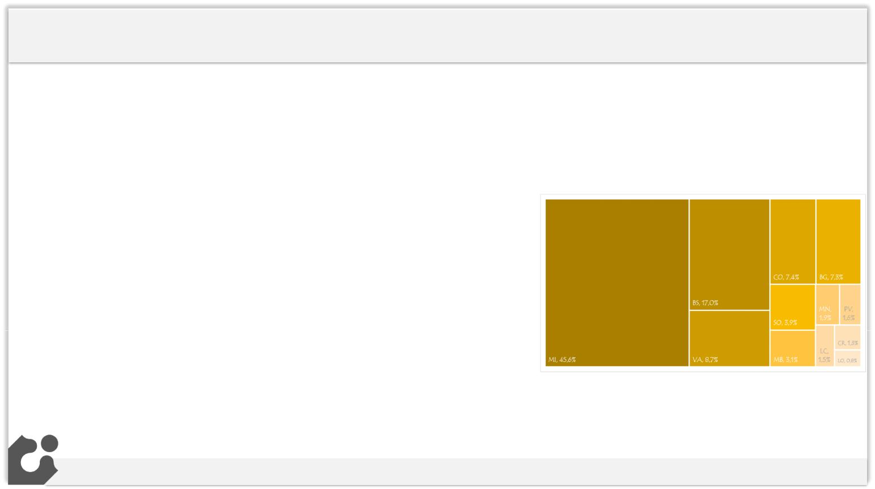
Gli arrivi turistici per provincia

Provincia | 2013 | 2014 | 2015 | 2016 | 2017 | Ad esclusione delle province di Lodi, Sondrio e di
 |  |  |  |  |  | Monza e Brianza, tutte le altre province Lombarde
BERGAMO | 905.328 | 943.324 | 1.056.563 | 1.060.727 | 1.201.437
BRESCIA | 2.263.859 | 2.308.488 | 2.480.647 | 2.687.679 | 2.808.896 | nel corso del 2017 hanno fatto registrare il più
 |  |  |  |  |  | elevato numero di arrivi turistici del quinquennio.
COMO | 1.017.881 | 997.784 | 1.068.723 | 1.122.972 | 1.218.598
 |  |  |  |  |  | La città metropolitana di Milano attira il 45,6% degli
CREMONA | 175.925 | 162.035 | 195.682 | 200.380 | 207.149
 |  |  |  |  |  | arrivi turistici, segue la provincia di Brescia con il 17%
LECCO | 188.462 | 196.309 | 225.557 | 233.159 | 250.290
LODI | 142.128 | 141.979 | 152.985 | 135.537 | 140.408
MANTOVA | 226.994 | 237.399 | 244.548 | 294.879 | 308.991
MILANO | 6.308.182 6.635.883 7.392.538 6.945.829 |  |  |  | 7.552.241
MONZA E DELLA BRIANZA | 428.959 | 467.779 | 555.819 | 474.624 | 520.596
PAVIA | 200.289 | 193.430 | 259.602 | 251.450 | 268.697
SONDRIO | 676.551 | 689.260 | 731.193 | 699.371 | 647.923
VARESE | 1.077.048 | 1.117.905 | 1.275.337 | 1.303.202 | 1.432.502
Totale Lombardia | 13.611.606 | 14.091.575 | 15.639.194 15.409.809 |  | 16.557.728

Il comune di Milano ha fatto registrare nel 2017 il maggior
 | Arrivi | 2013 | 2014 | 2015 | 2016 | 2017
numero di arrivi, risultando addirittura più attrattivo rispetto
 | Comune di
all’anno di EXPO2015. Oltre 1 turista su 3 sceglie la città di |  | 4.527.889 | 4.748.506 | 5.290.162 | 5.088.437 | 5.545.347
Milano (33,5% degli arrivi) | Milano

10

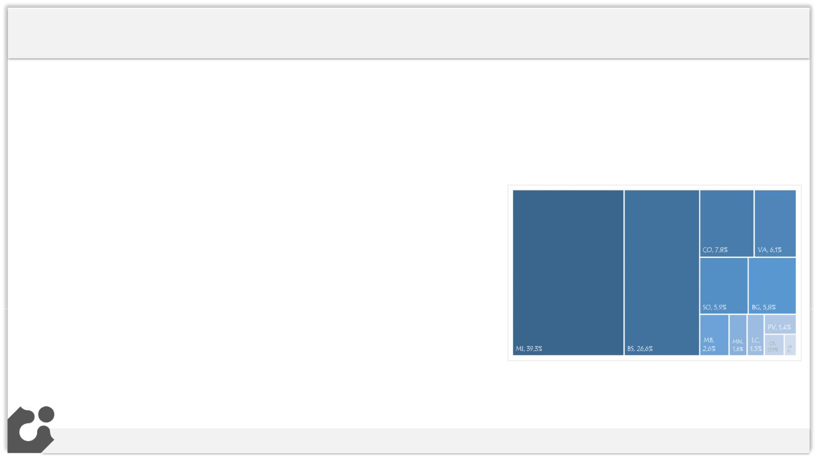
Le presenze turistiche per provincia

Provincia | 2013 | 2014 | 2015 | 2016 | 2017
BERGAMO | 1.759.579 | 1.829.163 | 2.060.564 | 2.065.670 | 2.294.624
BRESCIA | 8.938.718 | 8.846.331 | 9.257.806 | 10.017.216 | 10.463.688
COMO | 2.617.805 | 2.570.153 | 2.760.074 | 2.874.038 | 3.088.807
CREMONA | 325.365 | 305.298 | 351.652 | 352.325 | 359.016
LECCO | 509.900 | 489.037 | 534.291 | 560.384 | 601.955
LODI | 207.882 | 214.858 | 205.486 | 206.432 | 220.201
MANTOVA | 508.203 | 526.818 | 525.091 | 602.619 | 626.264
MILANO | 13.598.591 | 13.839.456 | 15.850.544 | 14.429.660 | 15.468.199
MONZA E DELLA BRIANZA | 713.732 | 798.448 | 1.000.990 | 897.637 | 1.022.753
PAVIA | 420.584 | 402.019 | 563.609 | 505.313 | 535.222
SONDRIO | 2.488.335 | 2.532.747 | 2.560.082 | 2.456.610 | 2.320.525
VARESE | 1.871.946 | 1.939.351 | 2.187.051 | 2.226.192 | 2.384.706
Totale Lombardia | 33.960.640 | 34.293.679 | 37.857.240 | 37.194.096 | 39.385.960

Il 2015 rimane l’anno record per presenze turistiche
sul territorio provinciale per Milano, Pavia e Sondrio. Tutte le altre province nel 2017 hanno fatto registrare il maggior numero di presenze.

La Città metropolitana di Milano e la provincia di Brescia insieme contano oltre il 66% delle presenze turistiche della Lombardia

Il comune di Milano ha fatto registrare nel 2017 il record per presenze turistiche, superando l’anno di Expo 2015. Il comune di Milano raccoglie il 30% delle presenze turistiche lombarde

Presenze | 2013 | 2014 | 2015 | 2016 | 2017
Comune di | 9.934.413 | 10.232.396 | 11.741.374 | 10.976.244 | 11.853.191
Milano

11

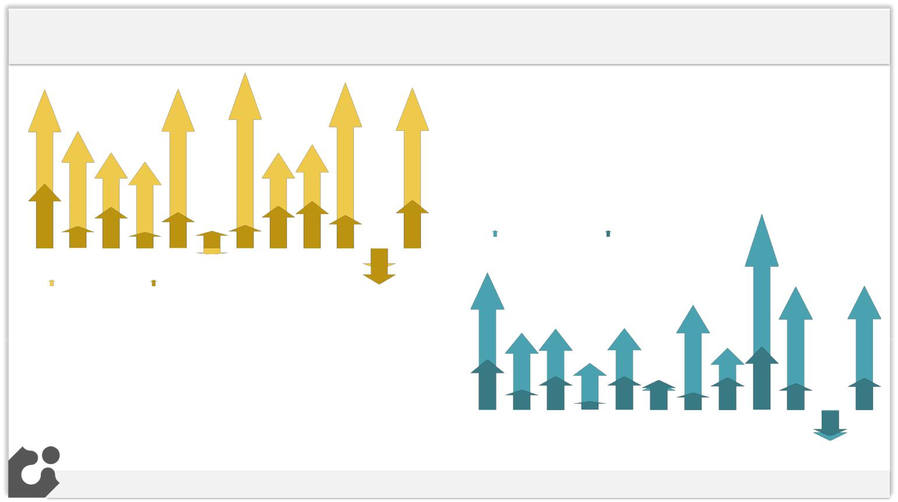
Variazione dei flussi per provincia

32,7% |  |  | 32,8% |  | 36,1% |  |  | 34,2% | 33,0%
24,1% | 19,7% |  |  |  |  | 19,7% | 21,4%
 |  | 17,7%
13,3%
 | 8,5% |  |  |  |  | 8,7% | 9,7% |  | 9,9%
4,5% |  | 3,4% | 7,3% | 3,6% | 4,8% |  |  | 6,9%
 |  |  |  | -1,2% |  |  |  |  | -4,2%
var% 2017-2013 |  |  | var% 2017-2016 |  |  |  |  |  | -7,4%

Presenze
Tutte le province a eccezione di Sondrio hanno fatto registrare una
crescita di presenze turistiche sia rispetto al 2016 che più in generale nel quinquennio. In particolare si segnala l’incremento delle presenze

nella provincia di Monza Brianza che nel corso del 2017 sono cresciute del 13,9% rispetto all’anno precedente e ben del 43,3% rispetto al 2013.
Elevata anche la crescita delle presenze osservata in provincia di Bergamo (+11,1% rispetto al 2016 e +30,4% nel quinquennio)

var% 2017-2013 | var% 2017-2016 | 43,3%

30,4%

27,3% 27,4%

BG BS CO CR LC LO MN MI MB PV SO VA

Arrivi
Nel 2017, la provincia di Bergamo ha fatto registrare il maggior
incremento di arrivi (+13,3%). Risulta elevata anche la crescita a Varese 11,1% (9,9%) e Monza (9,7%). L’unica provincia che ha visto ridurre gli arrivi rispetto al 2016 è Sondrio (-7,4%). Nel quinquennio la crescita maggiore si è osservata a Mantova (+36,1%) e Pavia (34,2%). Gli unici decrementi hanno riguardato Sondrio (-4,2%) e Lodi (-1,2%)

BG

 |  |  |  |  | 23,2%
17,1% | 18,0% |  | 18,1%
 |  |  |  |  | 13,7% | 13,9%
 |  | 10,3% |  | 6,7%
 | 7,5% |  | 7,4% |  | 7,2% |  | 7,1%
 |  |  |  | 5,9% |  | 5,9%
4,5% |  | 1,9% |  |  | 3,9%
 |  |  |  |  |  |  | -5,5%
 |  |  |  |  |  |  | -6,7%
BS | CO | CR | LC | LO | MNMI | MBPVSOVA

12

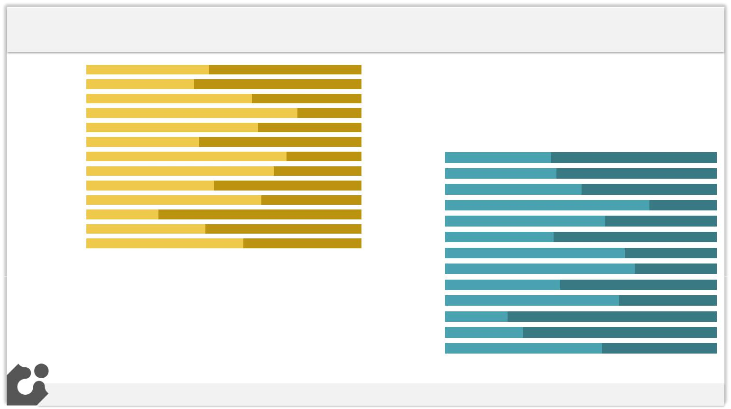
I flussi turistici per provenienza e provincia

Totale | 44,5% |  |  | 55,5% |  |  |  |  |  |  |  |  |  |  | Presenze
 |  |  |  |  |  |  |  |  | Nelle province di Como e Brescia oltre il 70% delle presenze
Varese | 39,1% |  |  | 60,9%
 |  |  |  |  |  |  |  | turistiche proviene da paesi esteri (rispettivamente 76,9% e 71,4%).
Sondrio | 60,3% |  |  | 39,7%
 |  |  |  |  |  |  | Al contrario la Lombardia meridionale mostra un’elevata incidenza
Pavia | 76,7% |  |  | 23,3%
 |  |  |  |  |  |  |  | di italiani: in particolare nella provincia di Pavia (75,1% di presenze
Monza e Brianza | 62,5% |  |  | 37,5%
 |  |  |  |  |  |  |  |  | italiane), Lodi (69,8%), Mantova (66,1%) e Cremona (64,0%)
Milano | 41,0% |  |  | 59,0%
Mantova | 72,9% |  |  | 27,1% |  |  |  |  | Totale | 39,1% |  |  | 60,9%
Lodi | 68,1% |  |  | 31,9% |  |  |  |  | Varese | 41,0% |  |  | 59,0%
Lecco | 46,4% |  |  | 53,6% |  |  |  |  | Sondrio | 50,3% |  |  | 49,7%
Cremona
 | 63,6% |  |  | 36,4% |  |  |  |  | Pavia | 75,1% |  |  | 24,9%
Como | 26,2% |  |  | 73,8%
 |  |  |  |  |  |  | Monza e Brianza |  |  | 59,0% |  |  | 41,0%
Brescia | 43,2% |  |  | 56,8%
 |  |  |  |  |  |  |  |  | Milano | 39,9% |  |  | 60,1%
Bergamo | 57,1% |  |  | 42,9%
 |  |  |  |  |  |  |  |  | Mantova | 66,1% |  |  | 33,9%
 |  |  | italiani |  |  | stranieri
Arrivi |  |  |  |  |  |  |  |  | Lodi | 69,8% |  |  | 30,2%
Le località turistiche della provincia di Como sono particolarmente |  |  |  |  |  |  |  |  | Lecco | 42,4% |  |  | 57,6%
attrattive per i turisti stranieri: il 73,8% degli arrivi nel 2017. Sopra la |  |  |  |  |  |  |  |  | Cremona | 64,0% |  |  | 36,0%
media anche Varese (60,9%), Milano (59,0%) e Brescia (56,8%). Al |  |  |  |  |  |  |  |  | Como | 23,1% |  |  | 76,9%
contrario i territori della bassa Lombardia risultano essere appannaggio |  |  |  |  |  |  |  |  | Brescia | 28,6% |  |  | 71,4%
dei turisti italiani: Pavia (76,7% di arrivi italiani), Mantova (72,9%), Lodi |  |  |  |  |  |  |  |  | Bergamo | 57,8% |  |  | 42,2%
(68,1%) e Cremona (63,6%)
 |  |  |  |  |  |  |  |  |  |  |  | italiani |  |  | stranieri

13

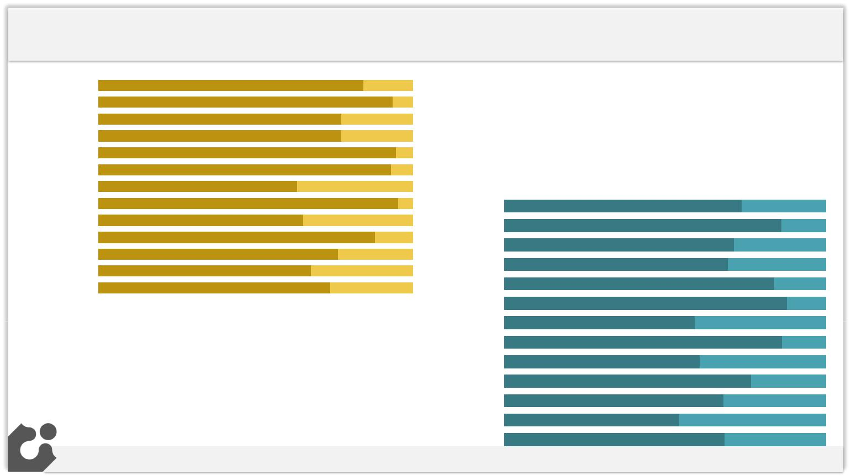
I flussi turistici per tipologia di alloggio e provincia

Totale | 84,2% |  |  |  |  | 15,8%
Varese |  |  | 93,5% |  |  | 6,5%
Sondrio | 77,2% |  |  |  |  | 22,8%
Pavia | 77,2% |  |  |  |  | 22,8%
Monza e Brianza |  |  | 94,6% |  |  | 5,4%
Milano |  |  | 92,9% |  |  | 7,1%
Mantova | 63,1% |  |  |  |  | 36,9%
Lodi |  |  | 95,3% |  |  | 4,7%
Lecco | 65,0% |  |  |  |  | 35,0%
Cremona | 87,8% |  |  |  |  | 12,2%
Como | 76,2% |  |  |  |  | 23,8%
Brescia | 67,6% |  |  |  |  | 32,4%
Bergamo | 73,7% |  |  |  |  | 26,3%
 |  | alberghi |  |  | strutture extralberghiere

Arrivi
Le province di Lodi, Monza, Varese e Milano risultano essere territori prevalentemente a turismo alberghiero (oltre il 90% nel 2017). Al contrario spiccano Mantova, Lecco e Brescia per una più elevata incidenza di arrivi turistici in strutture extralberghiere

Presenze
La provincia di Brescia è quella con la quota maggiore di presenze extralberghiere (45,7%) nel 2017.
All’opposto, la Città Metropolitana di Milano è caratterizzata
dall’87,7% delle presenze turistiche in strutture alberghiere

Totale | 73,7% | 26,3%
Varese | 86,0% | 14,0%
Sondrio | 71,3% | 28,7%
Pavia | 69,4% | 30,6%
Monza e Brianza | 83,9% | 16,1%
Milano | 87,7% | 12,3%
Mantova | 59,2% | 40,8%
Lodi | 86,3% | 13,7%
Lecco | 60,7% | 39,3%
Cremona | 76,7% | 23,3%
Como | 68,0% | 32,0%
Brescia | 54,3% | 45,7%
Bergamo | 68,4% | 31,6%

14 alberghi strutture extralberghiere

Glossario

- Arrivi: numero di clienti arrivati che hanno effettuato il check in nell’esercizio ricettivo nel periodo considerato

- Esercizi alberghieri: alberghi classificati in cinque categorie distinte per numero di stelle e residenze turistico-alberghiere

- Esercizi extralberghieri: campeggi, villaggi turistici, forme miste di campeggi e villaggi turistici, alloggi in affitto gestiti in forma imprenditoriale, agriturismi, ostelli per la gioventù, case per ferie, rifugi di montagna, bed & breakfast e altri esercizi ricettivi n.a.c.

- Permanenza media: rapporto tra il numero di presenze e il numero di arrivi registrati nel periodo di riferimento negli esercizi ricettivi

- Presenze: numero delle notti trascorse dai clienti negli esercizi ricettivi nel periodo considerato

15

